PORTRAIT CHINOIS

Si j'étais un jouet je serais...
Si j'étais un jeu d'extérieur je serais...
Si j'étais un jeu d'intérieur je serais...
Si j'étais une touche du clavier je serais...
Si j'étais un électroménager je serais...
Si j'étais un objet programmable je serais...
Si j'étais une invention je serais...
Si j'étais demain je serais...

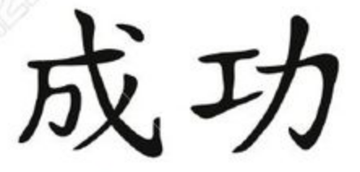
Je suis …


Hackathon Pédagogique – Les Petits Débrouillards
PORTRAIT CHINOIS

Si j'étais un jouet je serais...
Si j'étais un jeu d'extérieur je serais...
Si j'étais un jeu d'intérieur je serais...
Si j'étais une touche du clavier je serais...
Si j'étais un électroménager je serais...
Si j'étais un objet programmable je serais...
Si j'étais une invention je serais...
Si j'étais demain je serais...

Je suis …

Hackathon Pédagogique – Les Petits Débrouillards

